Патриотическое мероприятие у памятника погибшим воинам – афганцам.
17.02.2025
15 февраля у памятника погибшим воинам – афганцам, который расположен на территории Школы № 1552 по адресу: ул. Мусы Джалиля, д.29, корп.2, состоялось патриотическое мероприятие, посвященное Дню памяти о россиянах, исполнявших служебный долг за пределами Отечества. В мероприятии приняли участие председатель Патриотического объединения инвалидов войны в Афганистане и воинов-интернационалистов «Панджшер» Валерий Смирнов, депутат Совета депутатов муниципального округа Зябликово Альбина Тиханова, ветераны войны в Афганистане. «В этот день мы вспоминаем тех, кто проявил мужество и героизм, защищая интересы Родины. Особенно значимым этот день становится в Год защитника Отечества», - отметила Альбина Тиханова.
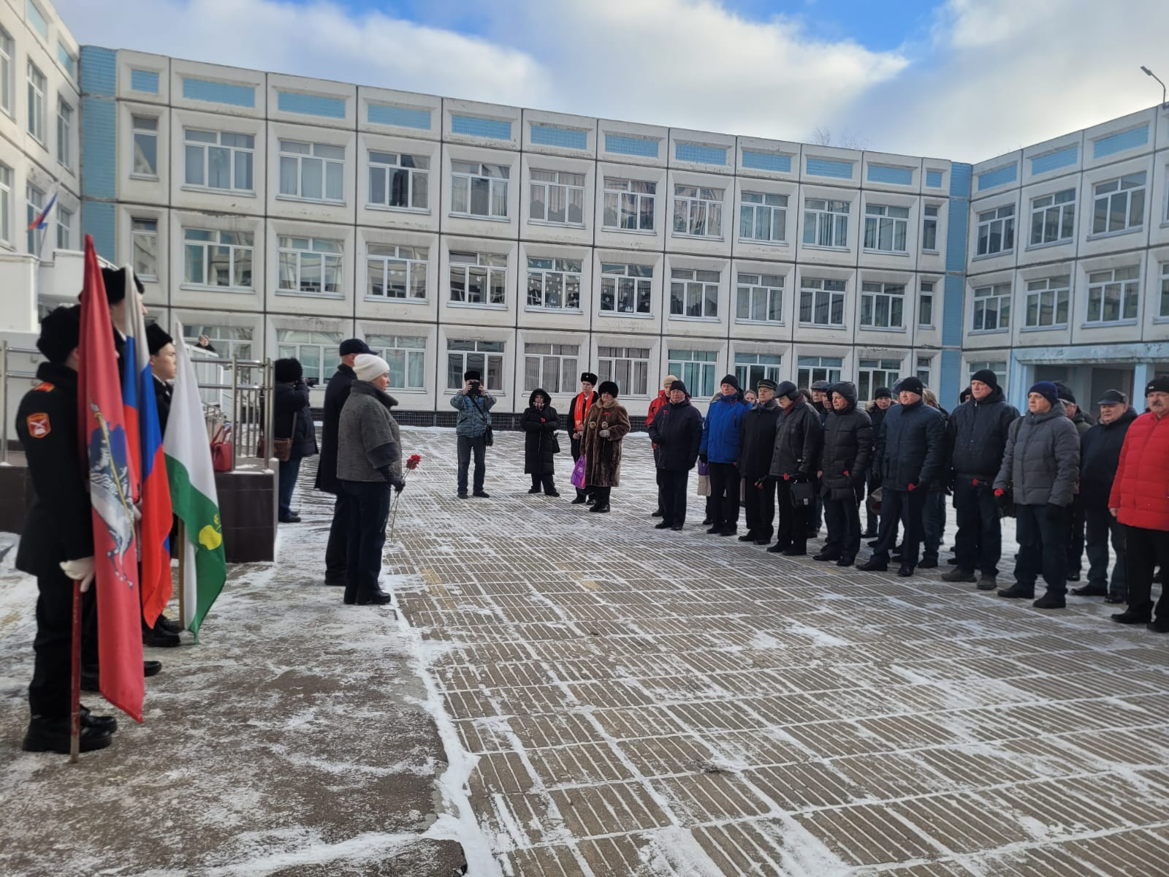
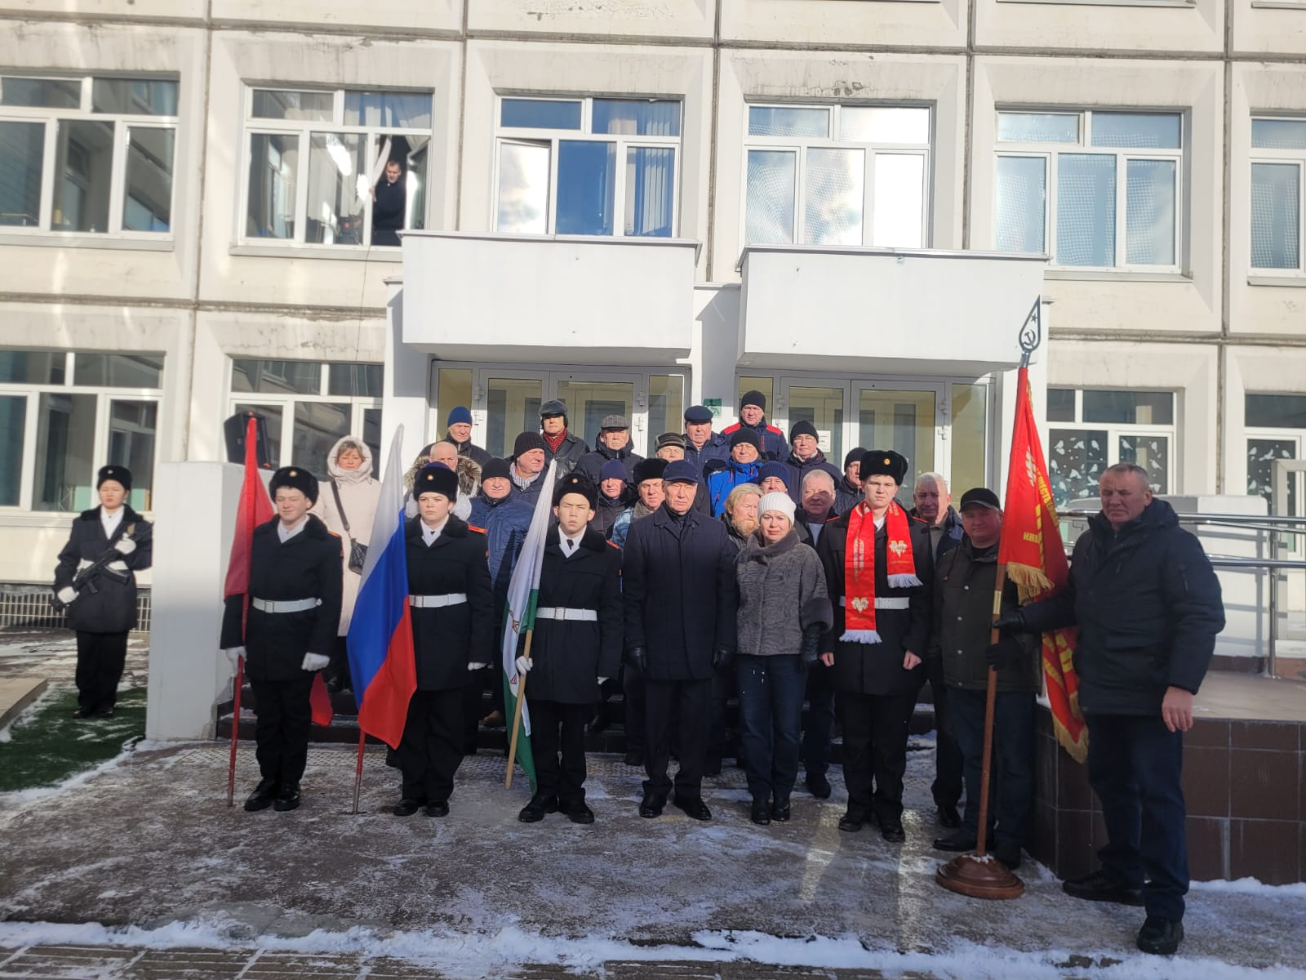

Адрес страницы: http://zyablikovo.mos.ru/counter-terrorism/anti-terrorist-activity-of-the-district-zyablikovo-southern-administrative-district-of-moscow-city/measures-to-combat-extremism-and-terrorism/detail/12812537.html
Управа района Зябликово города Москвы

